



Capital Federal, 28 de abril de 2026

Nota N°12/ 2026

Asunto: Aranceles Cuotas Sociales y Licencias Federativas

De nuestra mayor consideración:

Tenemos el agrado de dirigirnos a Uds. con el fin de comunicarlos sobre los nuevos montos de los aranceles del último trimestre de las cuotas sociales del ejercicio 2025/2026 para los que aún no lo han abonado.

- Cuota social último trimestre (Mayo-Junio-Julio 2026) a $ 260.000

- Licencia Federativa Máster segundo cuatrimestre del año 2026 (Mayo-Junio-Julio-Agosto) $ 35.000

En breve estaremos enviando el listado de las Instituciones que ya han pagado la cuota social, le recordamos que el ejerció contable cierra el 31 de Julio, aquellas Instituciones que no hayan pagado no podrán inscribir a sus atletas al Campeonato Nacional de Pista y Campo

A los que no paguen hasta esa fecha quedarán en estado moroso dado que el 1° de agosto ya se envía toda la documentación a la Contadora para la confección del Balance el cuan será tratado en la Asamblea del mes de septiembre cuando se realice el Campeonato Nacional de Pista y Campo, en dicha Asamblea aquellas instituciones que siguen en esta situación serán desafiladas de la Confederación de Atletas Máster de la República Argentina.

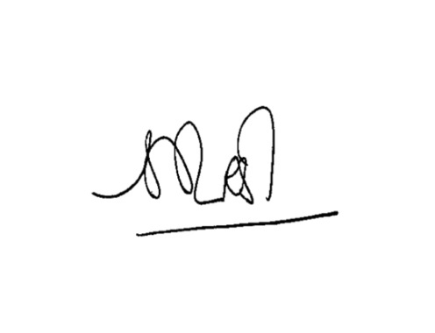
Atentamente

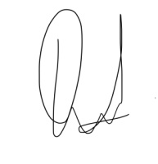

Daniel Flores Sonia Oliva
Tesorero Presidente

